我看见，重庆走向新时代的脚步
——参观人民解放纪念碑有感
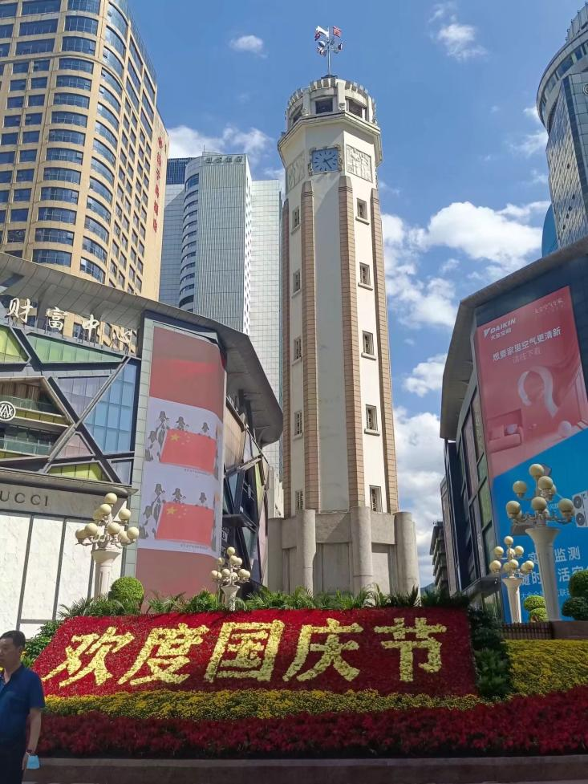
我屹立在重庆解放碑步行街。我既是重庆标志性的建筑之一，也是全中国唯一的一座纪念中华民族抗日战争胜利的国家纪念碑。从1946年起，我静静地陪伴着重庆，见证它一朝一夕的变化。改革开放使得重庆的市容市貌日新月异。过去的我，在市民的印象中有鹤立鸡群之势，周围的建筑物高度都比不过我。改革开放后，解放碑四周的高楼大厦不断拔地而起，又高又靓， 我倒成了“小个头”。 现如今，改革开放40年！解放碑商圈繁华，人口流量巨大，带动重庆经济巨大发展！
回首改革开放四十年,我们涉过无数险滩,啃下多少硬骨头,始终高举中国特色社会主义伟大旗帜,众志成城闯新路,砥砺奋进铸辉煌。四十年间,中国发生了翻天覆地的变化,取得了一个又一个巨大的成就,绘制了一副又一副宏伟的蓝图,贡献了一个又一个中国方案。四十年后的今天,我们以大国风范和大国气质逢山开路、遇水搭桥,不断将改革不断推向深入,誓将改革进行到底,在新时代继续奋发作为！
大风泱泱，大潮滂滂，洪水图腾蛟龙，烈火涅槃凤凰，文明圣火，千古未绝者，唯我无双。和天地并存，与日月同光。我看见，重庆走向新时代的脚步!

